**Hướng dẫn thủ tục đăng ký kết hôn online**

***- Bước 1:*** Truy cập vào Cổng dịch vụ công quốc gia tại địa chỉ <https://dichvucong.gov.vn/p/home/dvc-trang-chu.html>

***- Bước 2:*** Chọn đăng nhập nếu đã có tài khoản hoặc chọn đăng ký nếu chưa có tài khoản.

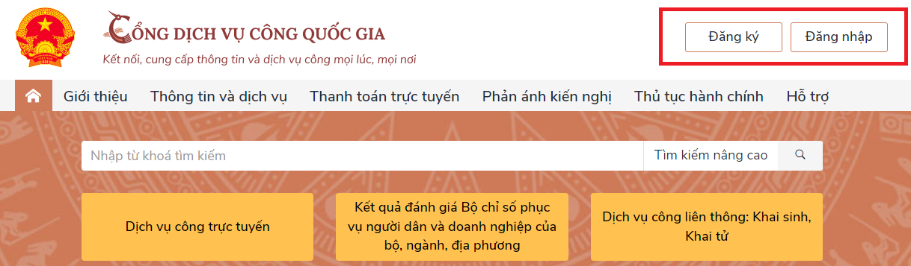

***- Bước 3:*** Tiến hành đăng nhập bằng tài khoản Cổng dịch vụ công quốc gia hoặc Tài khoản định danh điện tử

***- Bước 4:*** Nhập từ khóa “đăng ký kết hôn” vào khung tìm kiếm.

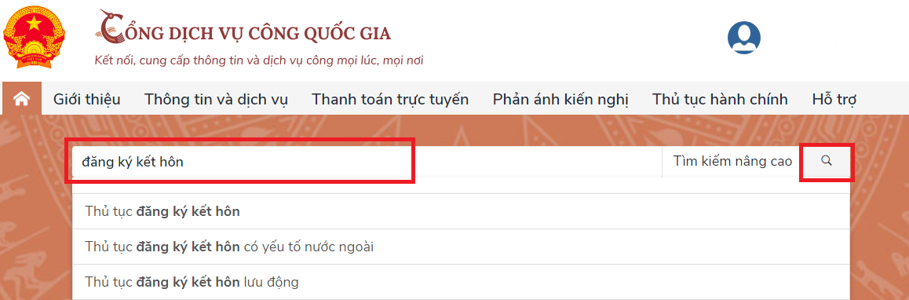

***- Bước 5:*** Chọn loại thủ tục.

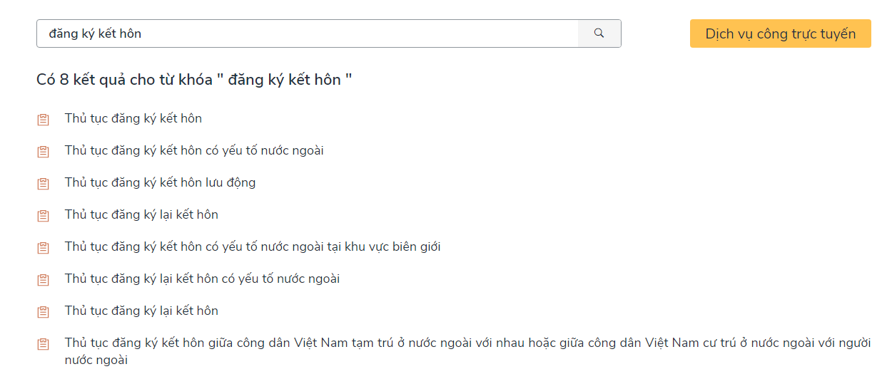

***- Bước 6:*** Chọn cơ quan thực hiện

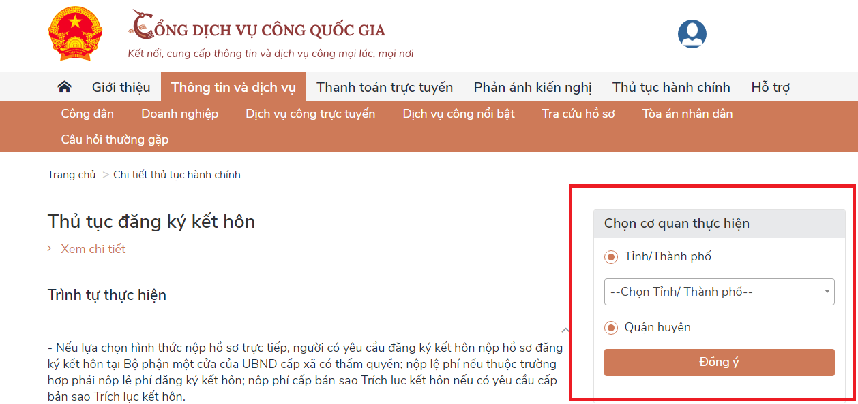

***- Bước 7:*** Chọn “Nộp trực tuyến”

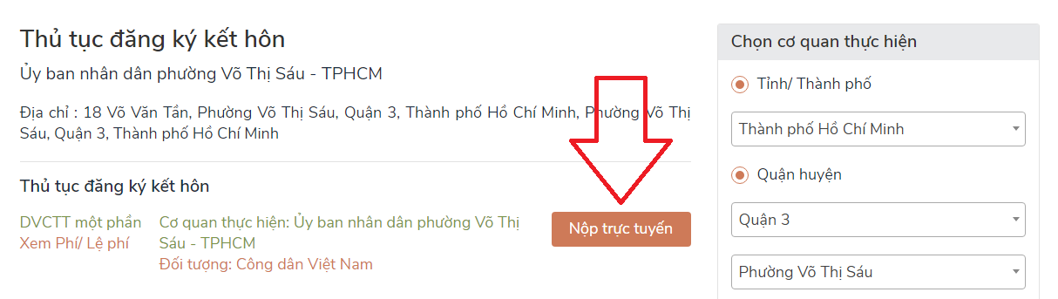

***- Bước 8:*** Sau khi hoàn thành bước 7 thì hệ thống sẽ tự động chuyển về Cổng dịch vụ công của địa phương mà công dân đã chọn ở bước 6. Tiếp theo công dân cần làm theo hướng dẫn hiển thị trên hệ thống.

***Ví dụ tại Bình Phước:***

- Chọn nộp hồ sơ trực tuyến.

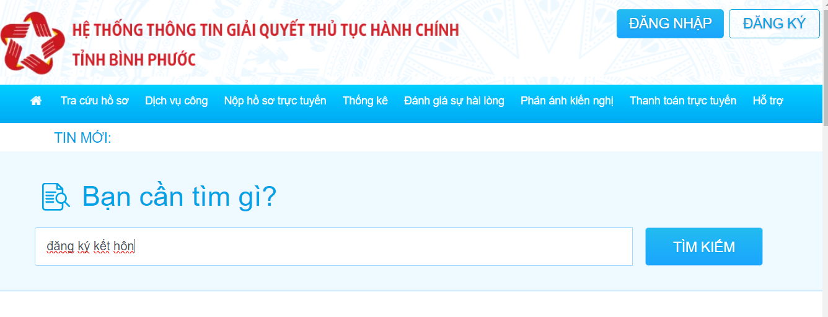

- Chọn cơ quan thực hiện và trường hợp giải quyết

